附件9
中华人民共和国海关对常驻机构
进出境公用物品监管办法

第一章 总 则

第一条 为规范海关对常驻机构进出境公用物品的管理，根据《中华人民共和国海关法》和其他有关法律、行政法规，制定本办法。
第二条 常驻机构进出境公用物品应当以本机构自用、合理数量为限。
常驻机构进出境公用物品，可以由本机构或者其委托的报关企业向主管海关或者口岸海关办理通关手续。常驻机构进出境公用车辆，向主管海关办理通关手续。
公用物品通关时，海关可以对相关物品进行查验，防止违禁物品进出境。
公用物品放行后，海关可以通过实地核查等方式对使用情况进行抽查。
第三条 对于常驻机构进境公用物品，海关按照《中华人民共和国进出口关税条例》的有关规定征收税款。
根据政府间协定免税进境的常驻机构公用物品，海关依法免征税款。

第二章 进境公用物品监管

第四条 常驻机构首次申报进境公用物品前，应当凭下列文件向主管海关办理备案手续：
（一）设立常驻机构审批机关的批准文件正本和复印件；
（二）主管部门颁发的注册证明正本和复印件（以下简称《注册证》）；
（三）常驻机构报关印章式样；
（四）常驻机构负责人签字式样、身份证件正本和复印件；
（五）常驻机构中常驻人员名册，名册含常驻人员姓名、性别、国籍、有效进出境证件号码、长期居留证件号码、到任时间、任期、职务及在中国境内的住址等内容。
主管海关审核无误后，核发《中华人民共和国海关常驻机构备案证》（以下简称《海关备案证》，见附件1）。《海关备案证》涉及的内容如有变更，应当自变更之日起10个工作日内到主管海关办理变更手续。
第五条 常驻机构申报进境公用物品时，应当填写《进口货物报关单》，并提交《海关备案证》、提（运）单、发票和装箱单等相关单证。
常驻机构申报进境机动车辆时，除提交前款规定的单证外，还应当提交本机构所有常驻人员的有效身份证件。
第六条 常驻机构进境机动车辆，海关按照该机构常驻人员的实际人数核定其进境车辆的总数：
（一）常驻人员在5人以下的，进境车辆总数1辆；
（二）常驻人员在6人以上10人以下的，进境车辆总数不超过2辆；
（三）常驻人员在11人以上20人以下的，进境车辆总数不超过3辆；
（四）常驻人员在21人以上30人以下的，进境车辆总数不超过4辆；
（五）常驻人员在31人以上的，进境车辆总数不超过6辆。
第七条 进境机动车辆因事故、不可抗力等原因遭受严重损毁或因损耗、超过使用年限等原因丧失使用价值，经报废处理后，常驻机构凭公安交通管理部门出具的机动车辆注销证明，经主管海关同意办理机动车辆结案手续后，可按结案数量重新申报进境机动车辆。
进境机动车辆有丢失、被盗、转让或出售给他人、超出监管期限等情形的，常驻机构不得重新申报进境机动车辆。
第八条 常驻机构进境机动车辆，应当自海关放行之日起10个工作日内，向主管海关申领《中华人民共和国海关监管车辆进/出境领/销牌照通知书》（以下简称《领/销牌照通知书》，见附件2），办理机动车辆牌照申领手续。其中，免税进境的机动车辆，常驻机构还应当自取得《领/销牌照通知书》之日起10个工作日内，凭公安交通管理部门颁发的《机动车辆行驶证》向主管海关申领《中华人民共和国海关监管车辆登记证》（以下简称《监管车辆登记证》，见附件3）。
第九条 常驻机构进境的货样、广告品及暂时进口货物，按照海关相关规定办理验放手续。

第三章 出境公用物品监管

第十条 常驻机构申报出境原进境公用物品时，应当填写《出口货物报关单》，并提交《海关备案证》、提（运）单、发票和装箱单等相关单证。
常驻机构申报出境原进境机动车辆的，海关开具《领/销牌照通知书》，常驻机构凭此向公安交通管理部门办理注销牌照手续。

第四章 进境免税机动车辆后续监管

第十一条 常驻机构依据本办法第三条第二款规定免税进境的机动车辆属于海关监管机动车辆，主管海关对其实施后续监管，监管期限为自海关放行之日起6年。
未经海关批准，进境机动车辆在海关监管期限内不得擅自转让、出售、出租、抵押、质押或者进行其他处置。
第十二条 海关对常驻机构进境监管机动车辆实行年审制度。常驻机构应当根据主管海关的公告，在规定时间内，将进境监管机动车辆驶至指定地点，凭《监管车辆登记证》、《机动车辆行驶证》、《海关备案证》向主管海关办理机动车辆海关年审手续。年审合格后，主管海关在《监管车辆登记证》上加盖年审印章。
第十三条 常驻机构监管机动车辆自海关放行之日起超过4年的，经主管海关批准，可以按规定将监管机动车辆转让给其他常驻机构或者常驻人员，或者出售给特许经营单位。受让方机动车辆进境指标相应扣减。
机动车辆受让方同样享有免税进境机动车辆权利的，受让机动车辆予以免税，受让方主管海关在该机动车辆的剩余监管年限内实施后续监管。
第十四条 常驻机构转让进境监管机动车辆时，应当由受让方向主管海关提交经出、受让双方签章确认的《中华人民共和国海关公/自用车辆转让申请表》（以下简称《转让申请表》，见附件4）及其他相关单证。受让方主管海关审核批注后，将《转让申请表》转至出让方主管海关。出让方凭其主管海关开具的《领/销牌照通知书》向公安交通管理部门办理机动车辆牌照注销手续；出让方主管海关办理机动车辆结案手续后，将机动车辆进境原始档案及《转让申请表》回执联转至受让方主管海关。受让方凭其主管海关出具的《领/销牌照通知书》向公安交通管理部门办理机动车辆牌照申领手续。应当补税的机动车辆由受让方向其主管海关依法补缴税款。
常驻机构将进境监管机动车辆出售给特许经营单位的，特许经营单位应当向常驻机构的主管海关提交经常驻机构盖章确认的《转让申请表》，参照前款规定办理结案手续，并依法向主管海关补缴税款。
第十五条 机动车辆海关监管期限届满的，常驻机构应当凭《中华人民共和国海关公/自用车辆解除监管申请表》（见附件5）、《监管车辆登记证》、《机动车辆行驶证》和《海关备案证》向主管海关申请解除监管。主管海关核准后，开具《中华人民共和国海关监管车辆解除监管证明书》（见附件6），常驻机构凭此向公安交通管理部门办理有关手续。
第十六条 海关监管期限内的机动车辆因法院判决抵偿他人债务或者丢失、被盗的，机动车辆原所有人应当凭有关证明向海关申请办理机动车辆解除监管手续，并依法补缴税款。
第十七条 经批准撤销的常驻机构，应当向主管海关办理海关监管机动车辆结案和其他有关手续。

第五章 法律责任

第十八条 违反本办法，构成走私行为、违反海关监管规定行为或者其他违反海关法行为的，海关依照《中华人民共和国海关法》、《中华人民共和国海关行政处罚实施条例》予以处罚；构成犯罪的，依法追究刑事责任。

第六章 附 则

第十九条 本办法下列用语的含义：
“常驻机构”是指境外企业、新闻机构、经贸机构、文化团体及其他境外法人经中华人民共和国政府主管部门批准，在境内设立的常设机构。
“主管海关”是指常驻机构所在地的直属海关或者经直属海关授权的隶属海关。
“公用物品”是指常驻机构开展业务所必需的办公设备、办公用品及机动车辆。
“机动车辆”是指小轿车、越野车、9座及以下的小客车。
本办法第六条中的“以下”、“以上”，均包含本数在内。
第二十条 外国驻中国使馆、领馆，联合国及其专门机构，以及其他与中国政府签有协议的国际组织驻中国代表机构进出境物品，不适用本办法，另按有关法律、行政法规办理。
第二十一条 本办法由海关总署负责解释。
第二十二条 本办法自2004年8月1日起施行。本办法附件7所列规范性文件同时废止。

附件：1.《中华人民共和国海关常驻机构备案证》
2.《中华人民共和国海关监管车辆进/出境领/销牌照通知书》
3.《中华人民共和国海关监管车辆登记证》
4.《中华人民共和国海关常驻机构公/自用车辆转让申请表》
5.《中华人民共和国海关常驻机构公/自用车辆解除监管申请表》
6.《中华人民共和国海关监管车辆解除监管证明书》
7. 废止文件清单

附件1:
中华人民共和国海关
常驻机构备案证

中华人民共和国 海关

常驻机构基本情况
机构名称： |  | 机构国别：
机构地址： |  | 邮政编码：
批准机关及批准文号： |  | 机构电话:
注册证明名称： |  | 首席  代表 | 姓名：
注册证明号码： |  | 首席  代表 | 护照或身份证号：
注册证明有效期：自 年 月 日至 年 月 日 |  | 机构常驻人员人数：
首席代表签名（与证件一致）： | 机构印章：
以上由常驻机构填写
———————— ★ ★ ★ ————————
海关备案证号码：
备案日期： 年 月 日 海关签章：

常驻机构基本情况变更记录
变更项目： 机构名称□ 机构电话□ 注册证明有效期 □ 首席代表姓名□、护照或身份证号□、签名□
机构地址□ 邮政编码□ 机构常驻人员人数□ 机构印章 □
变更内容：
经办关员： 变更日期： 海关印章：

变更项目： 机构名称□ 机构电话□ 注册证明有效期 □ 首席代表姓名□、护照或身份证号□、签名□
机构地址□ 邮政编码□ 机构常驻人员人数□ 机构印章 □
变更内容：
经办关员： 变更日期： 海关印章：

变更项目： 机构名称□ 机构电话□ 注册证明有效期 □ 首席代表姓名□、护照或身份证号□、签名□
机构地址□ 邮政编码□ 机构常驻人员人数□ 机构印章 □
变更内容：
经办关员： 变更日期： 海关印章：

变更项目： 机构名称□ 机构电话□ 注册证明有效期 □ 首席代表姓名□、护照或身份证号□、签名□
机构地址□ 邮政编码□ 机构常驻人员人数□ 机构印章 □
变更内容：
经办关员： 变更日期： 海关印章：

附件2：
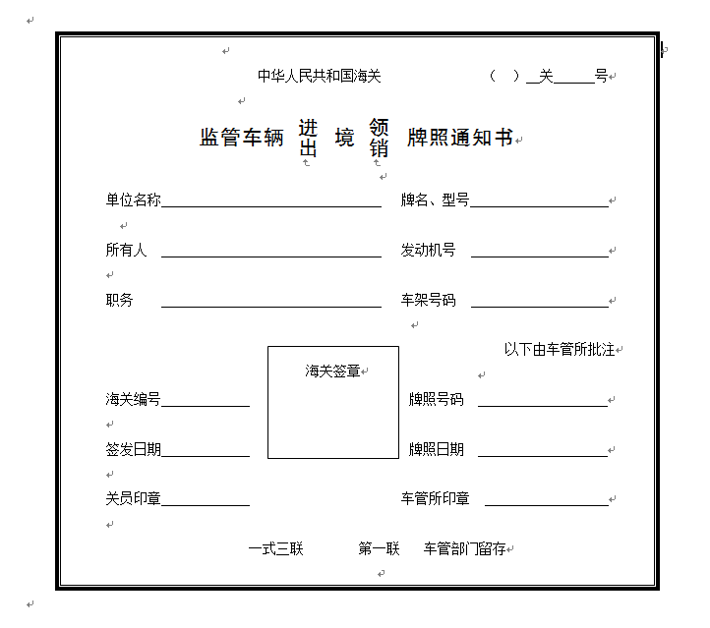

附件3：
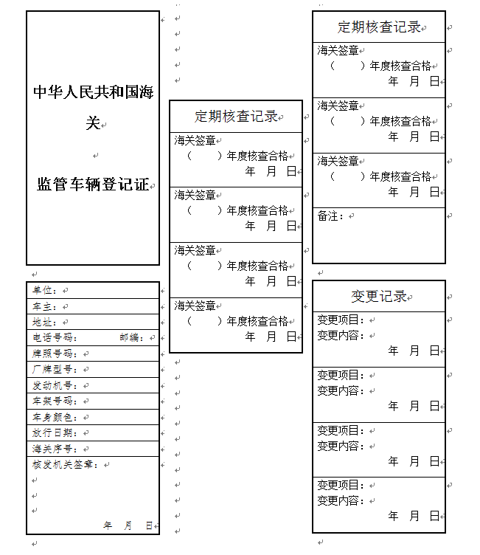

附件4：
中华人民共和国海关
CUSTOMS OF THE PEOPLE’S REPUBLIC OF CHINA

公/自用车辆转让申请表
APPLICATION FORM FOR TRANSFER OF OFFICIAL/PERSONAL VEHICLES

填表日期 海关注册号码
Fill date Serial No.

车辆牌照  Vehicle license plate | 厂牌型号  Brand and model | 发动机号  Engine No. |  | 车架号码  Vehicle frame No.
出让方
Alienator

签字或印章
Signature or seal

受让方
Alienee

签字或印章
Signature or seal

海关意见  Customs remark |  |  | 经办关员  Customs officer  日期  Date  海关印章  Customs seal

填表说明：
1.填表日期：向海关呈交的日期。
2.海关注册号码:该公/自用车辆入境时的报关单号。
3.车辆牌照：车辆行驶证所示的号牌号码。
4.厂牌型号：车辆的品牌型号及车型，如宝马750L小轿车。
5.发动机号：见车辆行驶证。
6.车架号码：见车辆行驶证。
7.出让方：车主名称。
8.签字或印章：出让方签名或印章。
9.受让方：受让人或机构名称。
10.签字或印章：受让方签名或印章。

附件5：
中华人民共和国海关
CUSTOMS OF THE PEOPLE’S REPUBLIC OF CHINA

公/自用车辆解除监管申请表
APPLICATION FORM FOR LIFTING CUSTOMS CONTROL OVER OFFICIAL/PERSONAL VEHICLES

填表日期 海关注册号码
Fill date Serial No.

车辆牌照  Vehicle license plate | 厂牌型号  Brand and model | 发动机号  Engine No. |  | 车架号码  Vehicle frame No.
申请方
Applicant

签字或印章
Signature or seal

海关意见  Customs remark |  |  | 经办关员  Customs officer  日期  Date  海关印章  Customs seal

填表说明：
1.填表日期：向海关呈交的日期。
2.海关注册号码: 该公/自用车辆入境时的报关单号。
3.车辆牌照：车辆行驶证所示的号牌号码。
4.厂牌型号：车辆的品牌型号及车型，如宝马750L小轿车。
5.发动机号：见车辆行驶证。
6.车架号码：见车辆行驶证。
7.申请方：车主名称。
8.签字或印章：车主签名或印章。

附件6：
中华人民共和国海关
监管车辆解除监管证明书存根
海关编号：（ ） 关 号
车辆牌名 |  | 发动机号
车辆型号 |  | 车架号
车身颜色 |  | 行驶证号码
进口日期 |  | 进口批件号
海关签章： 经办人： 年 月 日

……………………………………………………………………………………

骑缝章处
中华人民共和国海关
监管车辆解除监管证明书
海关编号：（ ） 关 号
根据海关现行规定， 进境的机动车辆已满海关监管期限，现准予解除监管，特此证明。

车辆牌名 |  | 发动机号
车辆型号 |  | 车架号
车身颜色 |  | 行驶证号码
进口日期 |  | 进口批件号
经办关员签章： 海关印章：

年 月 日

附件7：
1. 《中华人民共和国海关对外国企业、新闻等常驻机构和常驻人员进出口物品的管理规定》（〔84〕署行字第325号）
2. 《关于启用新修订的〈进出境自用物品申请表〉和〈进出境办公用品申请表〉的通知》（监二（一）〔1991〕770号）
3. 《对外商常驻机构及非居民长期旅客进口机动车辆及公私用物品管理年限等问题的通知》（署监二〔1992〕1276号）
4. 《海关总署关于进一步规范涉及监管业务行政许可项目工作有关问题的通知》（署监发〔2006〕417号）

